Diagrama ER.

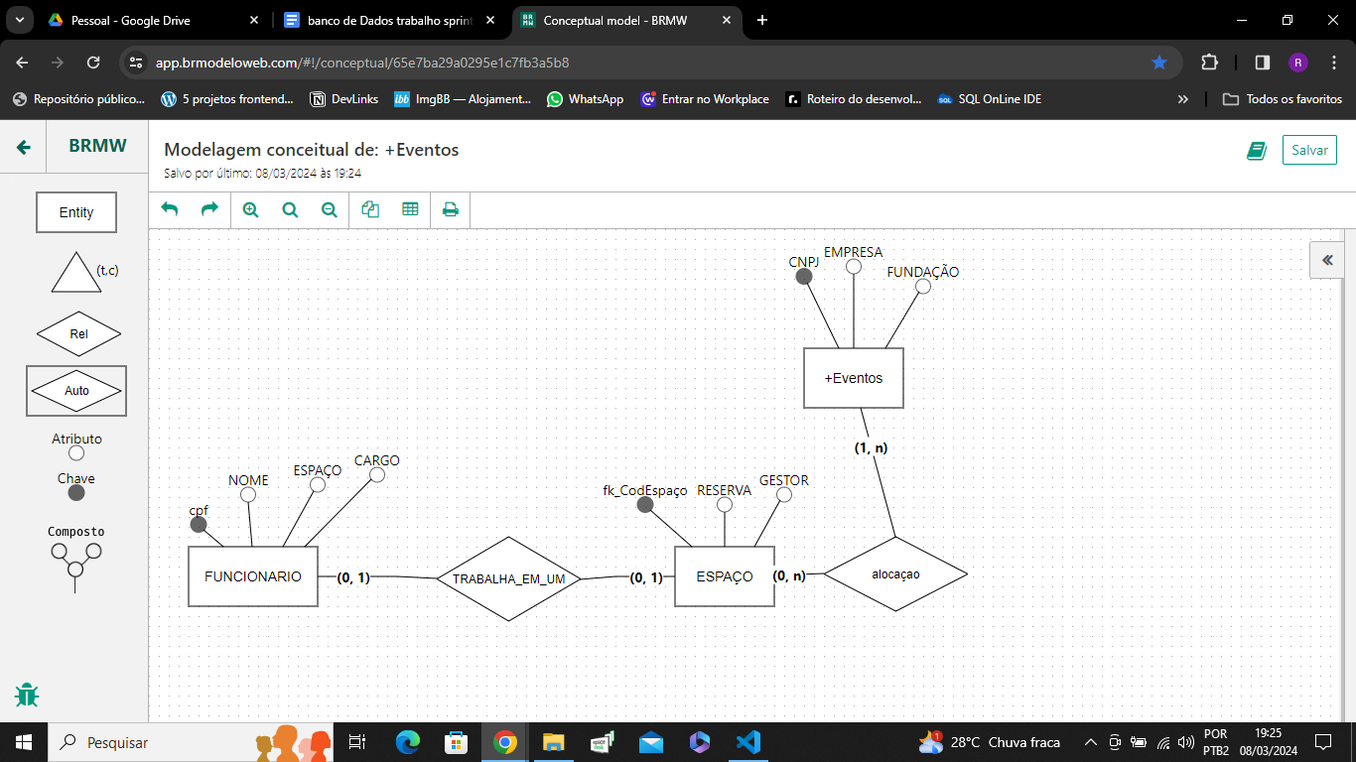

☪+Eventos

**+Eventos**

| **CNPj** | **EMPRESA** | **FUNDAÇÃO** |
| --- | --- | --- |
| 04523546399 | +Eventos | 2024 |

**FUNCIONÁRIOS**

| **NOME** | **ESPAÇO** | **CARGO** |
| --- | --- | --- |
| Paulo | VIP | JOSÉ |
| Moisés | Camarote | Luis |
| Mateus | Pista | Fabio |

### **ESPAÇO**

| **CodEspaço** | **RESERVA** | **GESTOR** |
| --- | --- | --- |
| **CodVip** | **Convidado Especial** | **Mauro** |
| **CodCamarote** | **públicoPlus** | **Fernando** |
| **CodPista** | **pubico** | **Matias** |

**Script**

**--- Crindo a tabela**

**CREATE TABLE instrumento (**

**id_instrumento SERIAL PRIMARY KEY,**

**nome VARCHAR(8) not NULL,**

**preco FLOAT NOT NULL,**

**em_promocao BOOLEAN**

**)**

**--- nserindo valores na tabela**

**INSERT INTO instrumento (nome, preco, em_instrumento) VALUES ('violao', 149,99 , TRUE)**

**--- selecionando a tabela e mostrando valores da tabelainstrmento**

**SELECT * FROM instrumento**

**--- projecoes mais especifificas select e where**

**SELECT nome from instrumentos**

**select nome, preco from instrumentos**

**--- ultilizando consição**

**select nome, preco from instrumentos WHERE (preco < 150)**

**--- invertendo as posiçõesinstrmento**

**select preco, nome, em_promocoes from instrumentos**

**--- buscas mais espeficas**

**select nome, preco, em_promocoes from instrumentos WHERE (id_instrumento = 2)**

**select nome, preco, em_promocoes from instrumentos WHERE (em_promocao = TRUE)**

**select nome, preco, em_promocoes from instrumentos WHERE (nome =**

**'vioão')**